ЛАБОРАТОРНА РОБОТА №7
Тема: Шаблони функцій і класів.
Мета: Навчитись створювати і використовувати шаблонні функції і класи
ПОРЯДОК ВИКОНАННЯ РОБОТИ
Завдання 1. Напишіть шаблон функції, що повертає середнє арифметичневсіх елементів масиву. Аргументами функції повинні бути ім'я і розмір масиву (типу int). У функції main() перевірте роботу шаблонної функції з масивами типу int, long, double і char.
Код програми
#include <iostream>

using namespace std;
template<typename T>
void sumMidlle(const T * array,int count)
{
double sum=0;
for(int i = 0;i<count;i++)
sum+=array[i];
cout<<sum/count<<endl;
}

int main()
{
int arr1[3]={1,2,3};
sumMidlle(arr1,3);
double arr2[3]={1.1,1.5,1.9};
sumMidlle(arr2,3);
char arr3[10] ="MARS";
sumMidlle(arr3,4);
return 0;
}

Вивід програми
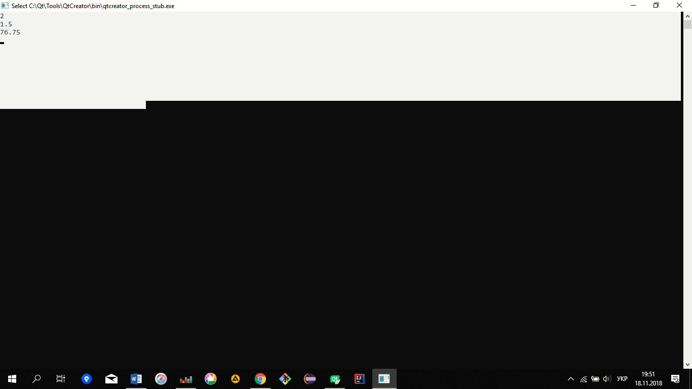
Завдання 2. Створіть функцію аmaх(),що повертає значення
максимального елемента масиву. Аргументами функції повинні бути адреса і розмір масиву. Зробіть з функції шаблон, щоб вона могла працювати з масивом будь-якого числового типу. Напишіть функцію main(), в якій перевірите роботу функції з різними типами масивів.
Код програми
#include <iostream>

using namespace std;
template<typename T>
T amax(const T * array,int count)
{
T temp=array[0];
for(int i = 0;i<count;i++)
{
if(temp<=array[i])
temp=array[i];
}
return temp;

}

int main()
{
int arr1[3]={1,2,3};
cout<<amax(arr1,3)<<endl;
double arr2[3]={1.1,1.5,1.9};
cout<<amax(arr2,3)<<endl;
char arr3[10] ="MARS";
cout<<amax(arr3,4)<<endl;

return 0;
}

Вивід програми
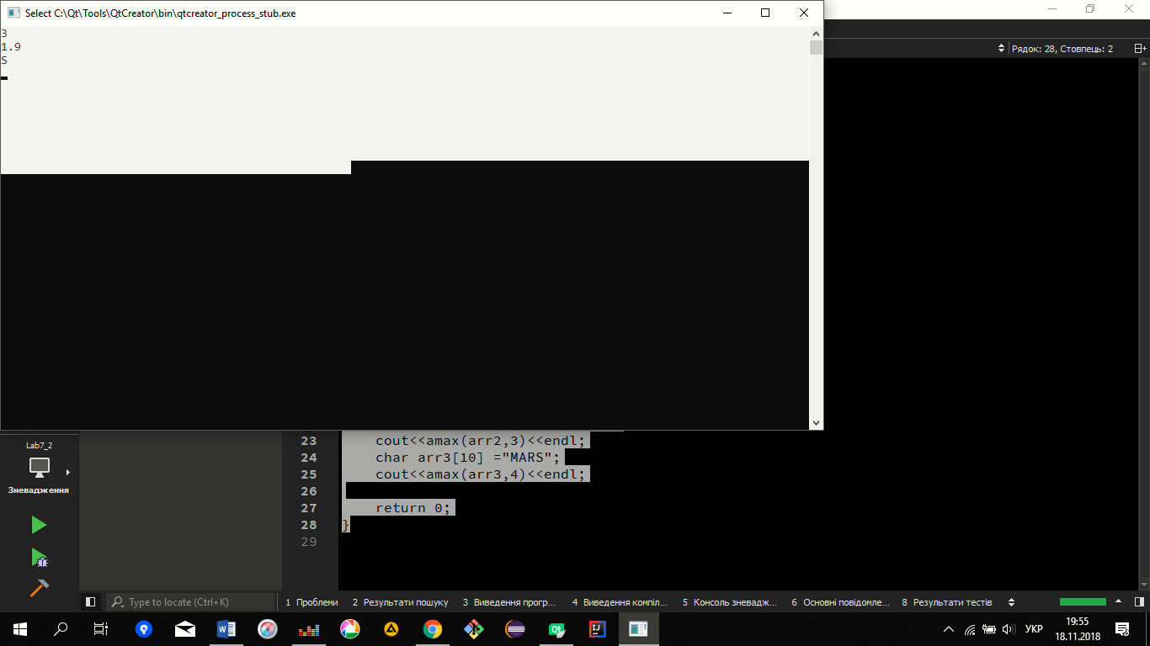

Завдання 3. Створіть шаблонний клас, який міститиме як атрибут – масив будь-якого числового типу. Розмір масиву необхідно визначати параметром конструктора класу. З допомогою методів класу потрібно: заповнювати масив; виводити значення масиву на екран; визначати і вивести середнє арифметичне всіх елементів масиву; визначати і вивести максимальний елемент масиву. Напишіть функцію main(), в якій перевірите роботу класу з різними вбудованими типами даних.
Код програми
include <iostream>

using namespace std;
template<typename T>
class Arr{
private:
T *mas;
public:
Arr(int count){
mas=new T[count];
}
void setArr(int count){
for(int i=0;i<count;i++)
cin>>mas[i];
}
void getArr(int count){
for(int i=0;i<count;i++)
cout<<mas[i]<<" ";
cout<<endl;
}
void sumMidlle(int count)
{
double sum=0;
for(int i = 0;i<count;i++)
sum+=mas[i];
cout<<sum/count<<endl;
}
T amax(int count)
{
T temp=mas[0];
for(int i = 0;i<count;i++)
{
if(temp<=mas[i])
temp=mas[i];
}
return temp;
}
};

int main()
{
Arr<int> a(3);
Arr<double> b(3);
a.setArr(3);
a.getArr(3);
b.setArr(3);
b.getArr(3);

return 0;
}
Вивід програми
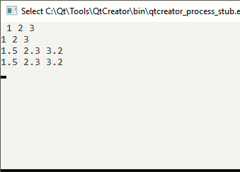

Завдання 4. Напишіть програму згідно індивідуального завдання.
7. Створити шаблонний клас – числовий масив. Тип елементів масиву визначається параметром шаблона (одновимірний або двовимірний). Передбачити функції для виконання таких операцій: введення елементів у масив, обчислення норми (для одновимірного масиву – корінь квадратний із суми квадратів елементів, для двовимірного – максимальне значення за модулем), виведення елементів масиву на екран.
Код програми
#include <iostream>
#include<math.h>
using namespace std;
template <typename T,int size_col,int size_row=1>
class ARR{
private:
T **arr;
public:
ARR(){
arr=new T*[size_col];
for(int i=0;i<size_col;i++)
arr[i]=new T[size_row];

for(int i=0;i<size_col;i++)
for(int j=0;j<size_row;j++)
cin>>arr[i][j];

}
void getArr(){
for(int i =0;i<size_col;i++)
{
for(int j=0;j<size_row;j++){
cout<<arr[i][j]<<" ";
}
cout<<endl;
}
}
T calculation(){
if(size_row!=1){
T temp=arr[0][0];
for(int i =0;i<size_col;i++)
for(int j=0;j<size_row;j++)
if(temp<=(arr[i][j]<0?arr[i][j]*-1.0f:arr[i][j])){
temp=arr[i][j];
}
return temp;

}
else{
T sum=0;
for(int i =0;i<size_col;i++)
for(int j=0;j<size_row;j++)
sum+=arr[i][j];
return sqrt(sum);

}

}

};
int main()
{

ARR<float,3> mas1;
mas1.getArr();
cout<<mas1.calculation();

return 0;
}
Вивід програми
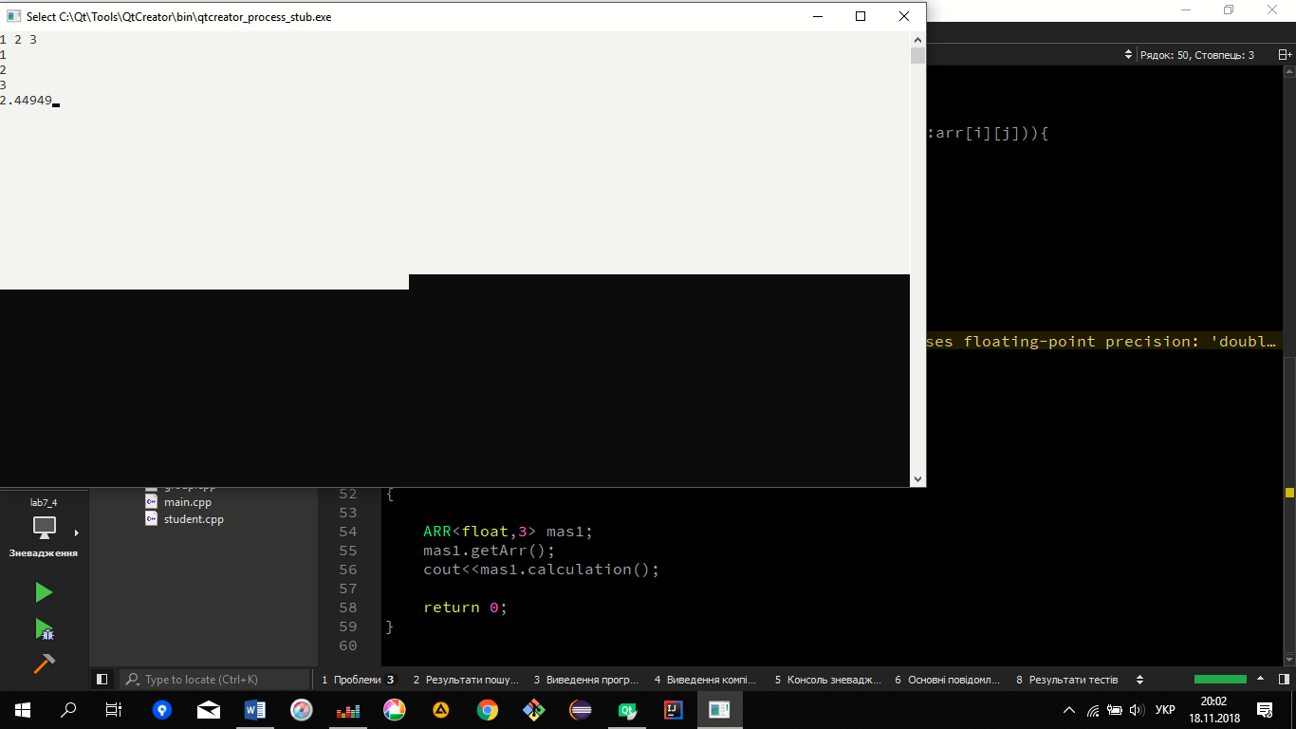
Висновок: Навчився створювати і використовувати шаблонні функції і класи

